Aizpildi koordinātu plakni ar prasīto!
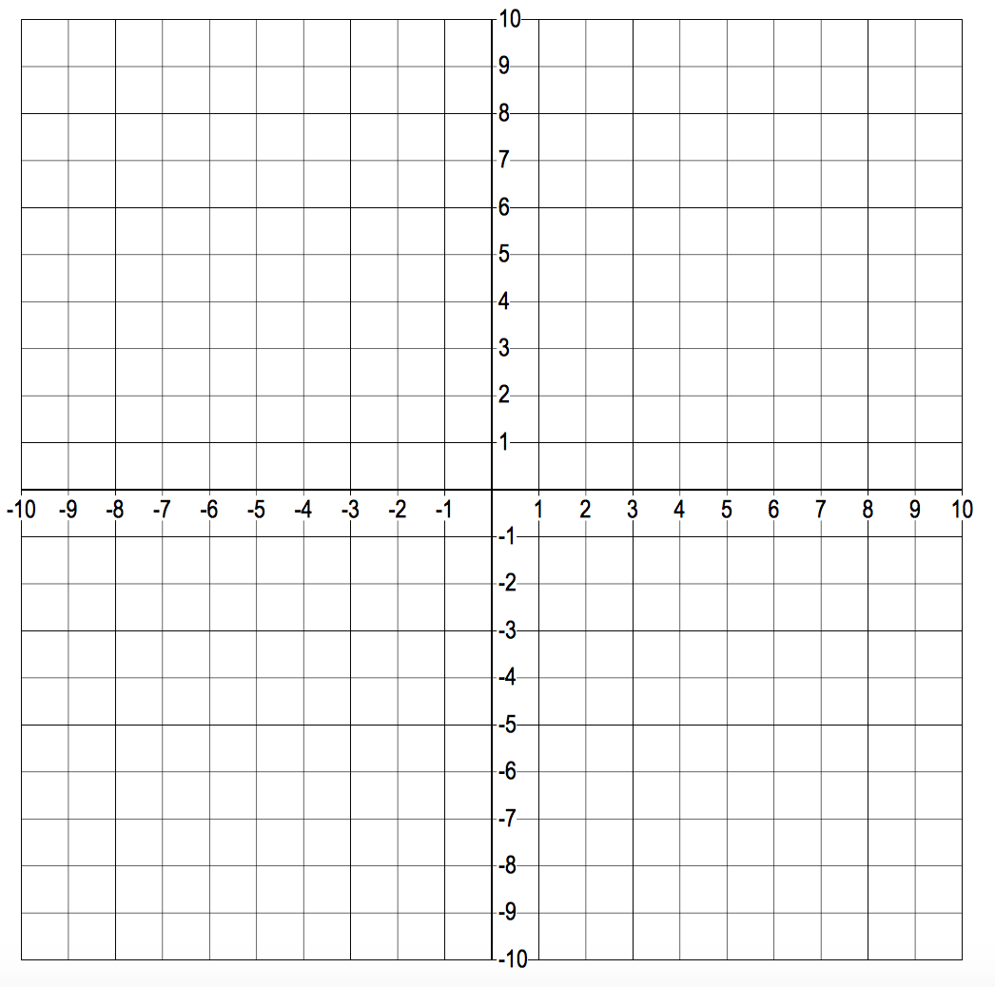
y
x
- Atliec punktu A ar koordinātām (-3;-4).
- Palielini punkta A x koordinātu par 2, y koordinātu nemaini un iegūsti punkta B koordinātas! Atzīmē punktu B plaknē!
Kā pārvietojas punkts?

- Samazini punkta A y koordinātu par 3, x koordinātu atstāj nemainīgu un iegūsti punkta C koordinātas! Atzīmē punktu C plaknē.
Kā pārvietojas punkts?

- Samazini punkta A x koordinātu par 5 un palielini punkta A y koordinātu par 6 un iegūsti punkta D koordinātas! Atzīmē punktu D plaknē!
Kā pārvietojas punkts?

